Приднестровский Государственный Университет
им. Т.Г. Шевченко

Лабораторная работа №6

Тема: «Алгоритмы на бинарных деревьях»

Выполнил студент Проверил
ИТИ гр. 06П преподаватель
Звягинцев А.В. Шандрова А.П.

Тирасполь 2008 г.
using System;
using System.Collections.Generic;
using System.Text;

namespace CAOD_lb6
{
class Program
{
public static void fynk(string [] mas)
{
int kol = mas.Length;
double stepen;
int stepen2;
for (int i = 0; i < kol; i++)
{
stepen = Math.Pow(2, i);
stepen2 = (int)stepen;
if (stepen2 == 1 || stepen2 == 2 || stepen2 == 8 || stepen2 == 128)
Console.WriteLine("\n\n\n");
if (stepen2 > 0 && stepen2 <= 1)
{
for (int j = 0; j < 39; j++)
Console.Write(" ");
}
if (stepen2 >=2 && stepen2 <= 4)
{
for (int j = 0; j < 25; j++)
Console.Write(" ");
}
if (stepen2 >= 8 && stepen2 <= 64)
{
for (int j = 0; j < 14; j++)
Console.Write(" ");
}
if (stepen2 >=128 && stepen2 <= 30000)
{
for (int j = 0; j < 7; j++)
Console.Write(" ");
}
Console.Write("{0} ", mas[i]);
}
Console.WriteLine("\n\n");
}

static void Main(string[] args)
{
Console.WriteLine("Бинарное дерево");
Console.WriteLine("Введите количество узлов бинарного дерева");
int kol = int.Parse(Console.ReadLine());
string[] mas = new string[kol];
Console.WriteLine("Заполните узлы дерева");
for (int i = 0; i < kol; i++)
{
mas[i] = Console.ReadLine();
}
Console.WriteLine("Вывод дерева");
fynk(mas);
Console.WriteLine("Введите узел который вы хотите удалить");
string yzel = Console.ReadLine();
int ch_mas = 0;
int ch_new_mas = 0;
string[] new_mas = new string[kol - 1];
while (ch_mas != kol)
{
if (mas[ch_mas] == yzel)
ch_mas++;
new_mas[ch_new_mas] = mas[ch_mas];
ch_mas++;
ch_new_mas++;
}
Console.WriteLine("Новое дерево");
fynk(new_mas);
Console.Read();
}
}
}

Ответы на контрольные вопросы:
Что такое бинарное дерево?
Это дерево, состоящее из узлов имеющих степень не больше двух (0, 1, 2).

Что такое сильноветвящееся дерево?
Это дерево, в котором число потомков различных узлов не ограничено и заранее не известно.

Способы представления деревьев.
В ряде задач используются сильноветвящиеся деревья. Произвольные деревья могут быть бинарными или сильноветвящимися. Элемент такой структуры содержит минимум три поля: значение узла, указатель на начало списка потомков узла, указатель на следующий элемент в списке потомков текущего уровня. Также как и для бинарного дерева необходимо хранить указатель на корень дерева. При этом дерево представлено в виде структуры, связывающей списки потомков различных вершин. Такой способ представления вполне пригоден и для бинарных деревьев. Представление деревьев с произвольной структурой в виде массивов может быть основано на матричных способах представления графов.

Алгоритмы обхода дерева.
В ряде алгоритмов обработки деревьев используется так называемое прохождение дерева. Под прохождением бинарного дерева понимают определенный порядок обхода всех вершин дерева. Различают несколько методов прохождения.

a a b c d e f g h i

b e

c d f g

h i
Прямой порядок прохождения бинарного дерева можно определить следующим образом
- попасть в корень
- пройти в прямом порядке левое поддерево
- пройти в прямом порядке правое поддерево

Рисунок 3 - Прямой порядок прохождения бинарного дерева

Прохождение бинарного дерева в обратном порядке можно определить в аналогичной форме:
- пройти в обратном порядке левое поддерево
- пройти в обратном порядке правое поддерево
- попасть в корень

a c d b f h i g e a

b e

c d f g

h i

Рисунок 5 - Обратный порядок прохождения бинарного дерева

Определим еще один порядок прохождения бинарного дерева, называемый симметричным.
- пройти в симметричном порядке левое поддерево
- попасть в корень
- пройти в симметричном порядке правое поддерево

a c b d a f e h g i

b e

c d f g

h i

Рисунок 6 - симметричный порядок прохождения бинарного дерева

Прошитое дерево.
Порядок обхода бинарного дерева можно хранить непосредственно в структуре данных. Для этого достаточно ввести дополнительное поле указателя в элементе списковой структуры и хранить в нем указатель на вершину, следующую за данной вершиной при обходе дерева. Такие структуры данных получили название прошитых бинарных деревьев. Указатели или адреса, определяющие порядок обхода называют нитями. При этом в соответствии с порядком прохождения вершин различают право прошитые, лево прошитые и симметрично прошитые бинарные деревья.

a

b c

d e f
g h i

Рисунок 7 - Прошитое дерево

Представление деревьев в виде массивов также допускает хранение порядка прохождения дерева. Для этого вводится дополнительный массив, в который записываются адрес вершины в основном массиве, следующей за данной вершиной.

1 a → 6
2 b → 4
3 c → 2
4 d → 1
5 e → 14
6 f → 5
7 g → 15

14 h → 7
15 i

Рисунок 8 - Представление симметрично прошитого
бинарного дерева в виде массивов

Алгоритм сортировки методом обхода бинарного дерева.
Допустим, мы имеем некоторый массив и пытаемся упорядочить его элементы по возрастанию. Сама сортировка при этом распадается на две фазы
- построение дерева
- прохождение дерева
Дерево строится по следующим принципам. В качестве корня создается узел, в который записывается первый элемент массива. Для каждого очередного элемента создается новый лист. Если элемент меньше значения в текущем узле, то для него выбирается левое поддерево, если больше или равен – правое.
Для создания очередного узла происходят сравнения элемента со значениями существующих узлов, начиная с корня.
Во время второй фазы происходит прохождение дерева в симметричном порядке. Результатом сортировки является последовательность значений элементов, извлекаемых их пройденных узлов.
Для того чтобы сделать сортировку по убыванию, необходимо изменить только условия выбора поддерева при создании нового узла во время построения дерева.

Алгоритм сортировки методом турнира с выбыванием.
Сортировка начинается с создания листьев дерева. В качестве листьев бинарного дерева создаются узлы, в которых записаны значения элементов исходного массива. Дерево строится от листьев к корню. Для двух соседних узлов строится общий предок, до тех пор, пока не будет создан корень. В узел-предок заносится значение, являющееся наименьшим из значений в узлах-потомках.
В результате построения такого дерева наименьший элемент попадает сразу в корень.
Далее начинается извлечение элементов из дерева. Извлекается значение из корня. Данное значение является первым элементом в результирующем массиве. Извлеченное значение помещается в отсортированный массив и заменяется в дереве на специальный символ.
После этого происходит повторное занесение значений в родительские элементы от листьев к корню. При сравнениях специальный символ считается большим по отношению к любому другому значению.
После повторного заполнения из корня извлекается очередной элемент и итерация повторяется. Извлечения элементов продолжаются до тех пор, пока в дереве не останутся одни.

Сжатие информации методом построения дерево кодов (Хаффмана).
Одним из таких методов является кодирование Хаффмана. Он основан на использовании кодов различной длины для различных символов. Для максимально повторяющихся символов используют коды минимальной длины.
Построение кодовой таблицы происходит с использованием бинарного дерева. В корне дерева помещаются все символы и их суммарная частота повторения. Далее выбирается наиболее часто используемый символ и помещается со своей частотой повторения в левое поддерево. В правое поддерево помещаются оставшиеся символы с их суммарной частотой. Затем описанная операция проводится для всех вершин дерева, которые содержат более одного символа.
Само дерево может быть использовано в качестве кодовой таблицы для кодирования и декодирования текста. Кодирование осуществляется следующим образом. Для очередного символа в качестве кода используется путь от листа соответствующего символа к корню дерева. Причем каждому левому поддереву приписывается ноль, а каждому правому – единица.

ABCD, 10

D, 5 ABC, 5

C,3 AB,2

А, 1 В, 1

Рисунок 9 - Построение кодовой таблицы

Схемы кодирования подобного типа используются в программах архивации данных и сжатия растровых изображений в форматах графических файлов.

Вычисление выражений путем построения дерева.
С помощью деревьев можно представлять произвольные арифметические выражения. Каждому листу в таком дереве соответствует операнд, а каждому родительскому узлу – операция. В общем случае дерево при этом может оказаться не бинарным.
Однако если число операндов любой операции будет меньше или равно двум, то дерево будет бинарным. Причем если все операции будут иметь два операнда, то дерево окажется строго бинарным.
f ( a + b, sin c )
f

+ sin

a b c

Рисунок 10 - Представление арифметического выражения в виде бинарного дерева

Бинарные деревья могут быть использованы не только для представления выражений, но и для их вычисления. Для того чтобы выражение можно было вычислить, в листьях записываются значения операндов.
Затем от листьев к корню производится выполнение операций. В процессе выполнения в узел операции записывается результат ее выполнения. В конце вычислений в корень будет записано значение, которое и будет являться результатом вычисления выражения.
Помимо арифметических выражений с помощью деревьев можно представлять выражения других типов. Примером являются логические выражения. Поскольку функции алгебры логики определены над двумя или одним операндом, то дерево для представления логического выражения будет бинарным.

AVL-деревья. Фактор сбалансированности.
Существует модифицированный класс деревьев, обладающих всеми преимуществами бинарных деревьев поиска и никогда не вырождающихся. Они называются сбалансированными или AVL-деревьями. Под сбалансированностью будем понимать то, что для каждого узла дерева высоты обоих его поддеревьев различаются не более чем на 1. Строго говоря, этот критерий нужно называть AVL-сбалансированностью в отличие от идеальной сбалансированности, когда для каждого узла дерева количества узлов в левом и правом поддеревьях различаются не более чем на 1. Здесь мы всегда будем иметь в виду AVL-сбалансированность.
Новые методы вставки и удаления в классе AVL-деревьев гарантируют, что все узлы останутся сбалансированными по высоте. На рис. 12 показано эквивалентные представления массива AVL-деревом и бинарным деревом поиска.
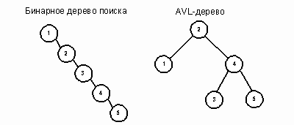

Рисунок 12 - Представление бинарного и AVL-дерева для массива А

Бинарное дерево поиска имеет высоту 5, в то время как высота AVL-дерева равна 2. В общем случае высота сбалансированного дерева не превышает O(log₂n). Таким образом, AVL-дерево является мощной структурой хранения, обеспечивающей быстрый доступ к данным.
AVL-деревья имеют структуру, похожую на бинарные деревья поиска. Все операции идентичны описанным для бинарных деревьев, за исключением методов вставки и удаления, которые должны постоянно отслеживать соотношение высот левого и правого поддеревьев узла. Для сохранения этой информации расширяем определение объекта узел дерева, включив в него поле balanceFactor (показатель сбалансированности), которое содержит разность высот правого и левого поддеревьев.

Данные
balanceFactor
left | right

balanceFactor = height(right subtree) - height(left subtree)

Если balanceFactor отрицателен, то узел «перевешивает влево», так как высота левого поддерева больше, чем высота правого поддерева. При положительном balanceFactor узел «перевешивает вправо». Сбалансированный по высоте узел имеет balanceFactor = 0. В AVL-дереве показатель сбалансированности должен быть в диапазоне [-1, 1].
На рис. 13 изображены AVL-деревья с пометками -1, 0 и +1 на каждом узле, показывающими относительный размер левого и правого поддеревьев.

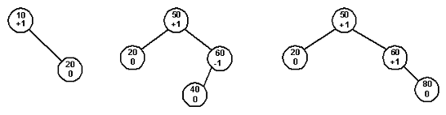

Рисунок 13 - Пример AVL- дерева с указанием balanceFactor

Добавление узлов в AVL-дерево.
Процесс вставки почти такой же, что и для бинарного дерева поиска. Осуществляется рекурсивный спуск по левым и правым сыновьям, пока не встретится пустое поддерево, а затем производится пробная вставка нового узла в этом месте. В течение этого процесса мы посещаем каждый узел на пути поиска от корневого к новому элементу.
Поскольку процесс рекурсивный, обработка узлов ведется в обратном порядке. При этом показатель сбалансированности родительского узла можно скорректировать после изучения эффекта от добавления нового элемента в одно из поддеревьев. Необходимость корректировки определяется для каждого узла, входящего в поисковый маршрут. Есть три возможных ситуации. В двух первых случаях узел сохраняет сбалансированность и реорганизация поддеревьев не требуется. Нужно лишь скорректировать показатель сбалансированности данного узла. В третьем случае разбалансировка дерева требует одинарного или двойного поворотов узлов.
Случай 1. Узел на поисковом маршруте изначально является сбалансированным (balanceFactor = 0). После вставки в поддерево нового элемента узел стал перевешивать влево или вправо в зависимости от того, в какое поддерево была произведена вставка. Если элемент вставлен в левое поддерево, показателю сбалансированности присваивается -1, а если в правое, то 1.
Случай 2. Одно из поддеревьев узла перевешивает, и новый узел вставляется в более легкое поддерево. Узел становится сбалансированным.
Случай 3. Одно из поддеревьев узла перевешивает, и новый узел помещается в более тяжелое поддерево. Тем самым нарушается условие сбалансированности, так как balanceFactor выходит за пределы -1..1. Чтобы восстановить равновесие, нужно выполнить поворот.

Удаление узлов из AVL-дерева.
Исключение из сбалансированного дерева окажется более сложным, чем включение. И это действительно так, хотя алгоритм операции балансировки остается фактически тем же самым, что и при включении. В частности, балансировка опять основывается на одно- или двукратных поворотах узлов.
Из исходного сбалансированного дерева (рис.17 а) последовательно исключаются вершины с ключами 4, 8, 6, 5, 2, 1 и 7 и получаются деревья, представленные на рис. 17 б-з.
Простые случаи — удаление терминальных вершин или вершин только с одним потомком. Если же от исключаемой вершины "отходят" два поддерева, то, как и раньше, она заменяется на самую правую вершину ее левого поддерева. Как и в случае включения (15). Балансировка идет, только если balanceFactor какой-либо вершины оказывается равен 2. Это значение присваивается переменной balanceFactor при обнаружении и исключении какой-либо вершины или уменьшении высоты какого-либо поддерева в процессе самой балансировки.

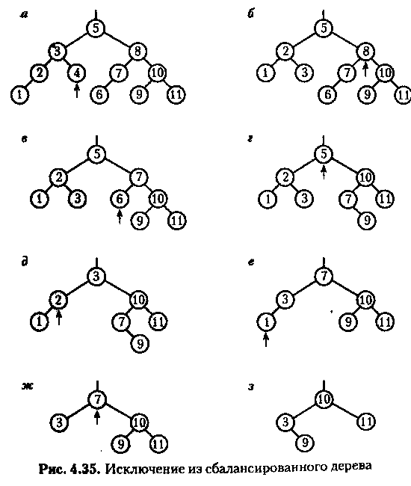

Рисунок 17 - Исключение из сбалансированного дерева

